PROPUESTA DE AMPLIACIÓN DE LA NORMA ST.96 DE LA OMPI CON EL FIN DE incorporar el esquema de lenguaje extensible de marcado (XML) para obras huérfanas
Documento preparado por la Oficina de Propiedad Intelectual del Reino Unido (UK IPO)
En mayo de 2014, la UK IPO propuso al Comité de Normas Técnicas (CWS) de la OMPI (documento CWS/4/3) que la norma para el intercambio de datos denominada Norma ST.96 de la OMPI se amplíe para incluir en su ámbito las obras huérfanas, además de los otros derechos de P.I. a los que se aplica, a saber, patentes, marcas y diseños.
Lo que motiva la ampliación de la Norma ST.96 es el régimen de licencias de la UK IPO respecto de las obras huérfanas (para las cuales no pueden localizarse los titulares de los derechos), que permite la reproducción de dichas obras para su uso en el Reino Unido únicamente. Con ese fin, la UK IPO ha elaborado un proceso de solicitud en línea y una base de datos pública de las obras huérfanas reconocidas sometidas al proceso de verificación de la UK IPO y de las que ya ha dado su acuerdo para que se concedan en licencia.
La EUIPO administra el sistema de obras huérfanas de la Unión Europea (UE), que también mantiene registros de las obras huérfanas reconocidas dentro de la UE que están siendo utilizadas en virtud de la Directiva de la UE sobre obras huérfanas. Si bien el régimen del Reino Unido es diferente del de la UE, son fundamentalmente iguales los sistemas y la información básica relativos a las obras huérfanas, los titulares de derechos, las búsquedas diligentes, etcétera.
Por lo tanto, la UK IPO considera que la Norma ST.96 de la OMPI, que se vale del XML, utilizada como estándar de denominación y para el intercambio interno/externo de datos relativos a las patentes, las marcas y los diseños registrados, debería estar disponible para su utilización con datos relativos a las obras huérfanas.
Cabe señalar que la UK IPO no sugiere que deba imponerse el registro obligatorio del derecho de autor, pues ello sería contrario al Convenio de Berna, ni solicita que otros países establezcan regímenes para las obras huérfanas; la presente propuesta se refiere a facilitar normas técnicas que sean mutualmente compatibles.
Por lo tanto la UK IPO desea que la Norma ST.96 se extienda a las obras huérfanas. La UK IPO ha preparado un proyecto de esquema XML basado en la Norma ST.96 para su examen por el grupo de expertos del CWS, es decir, el Equipo Técnico XML4IP, si el CWS aprueba la presente propuesta (véase el Anexo de la presente propuesta.)

[Sigue el Anexo de la propuesta]

ANEXO DE LA PROPUESTA
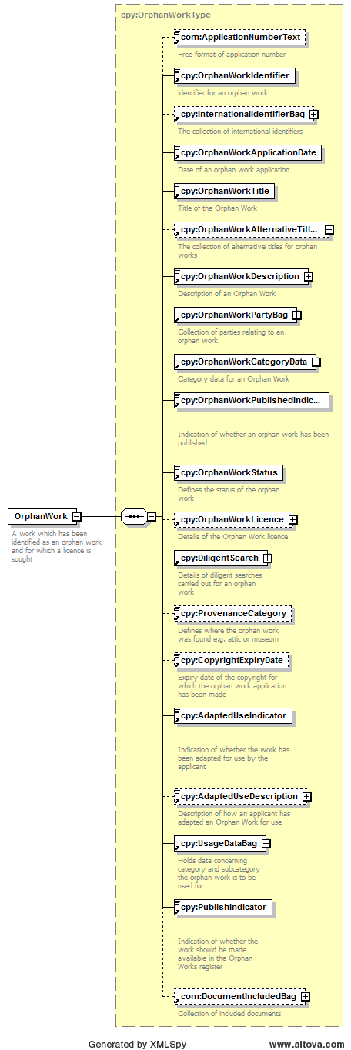
APÉNDICE A – PROYECTO DE ESQUEMA XML PARA OBRAS HUÉRFANAS (OrphanWorkSchema_Draft.zip)
APÉNDICE B - DIAGRAMA DEL PROYECTO DE ESQUEMA XML PARA OBRAS HUÉRFANAS

[Sigue el Anexo II]

